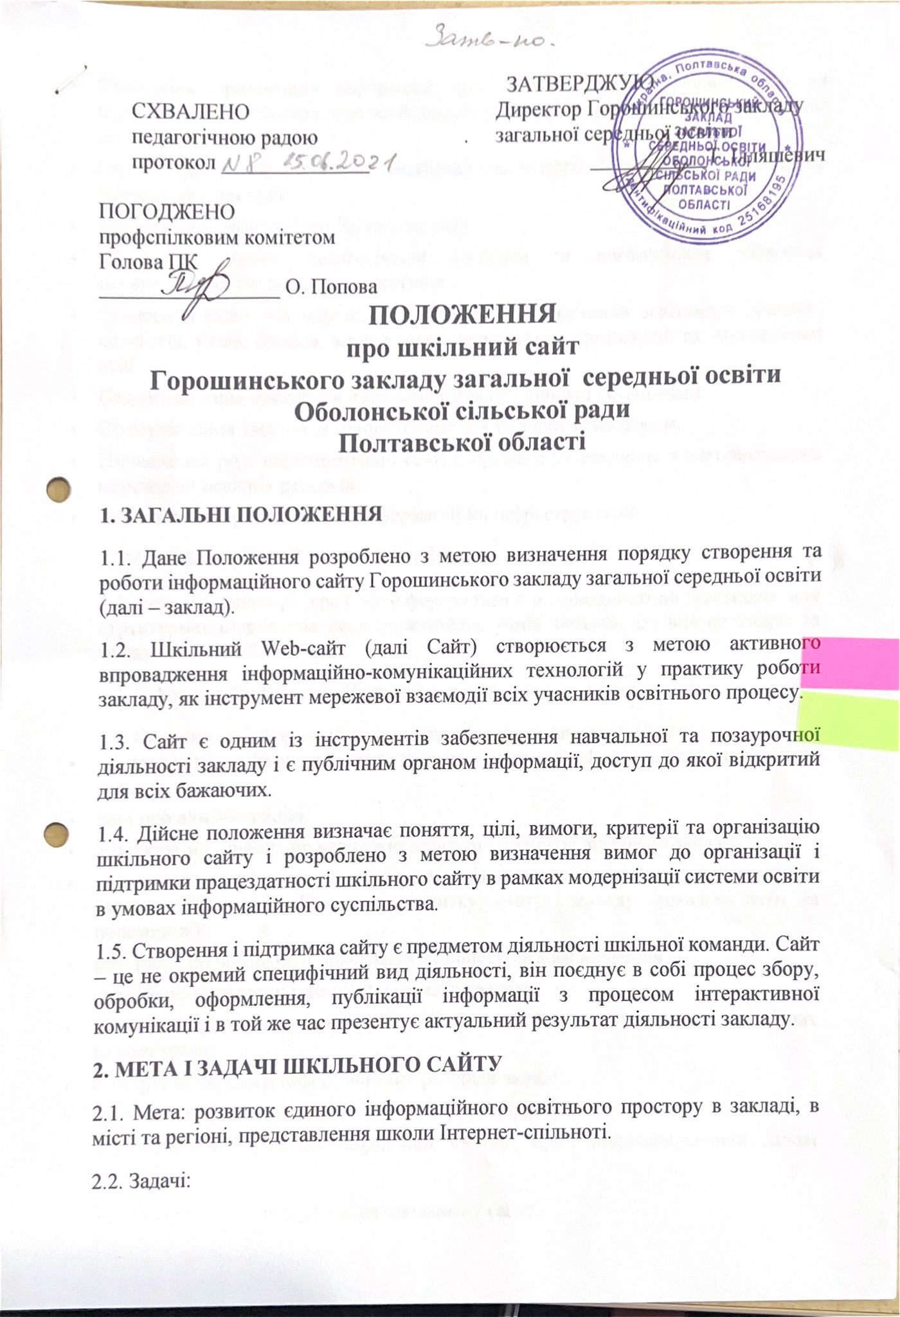

* Позитивна презентація інформації про досягнення здобувачів освіти та педагогічного колективу, про особливості закладу, історії її розвитку, про освітні програми та проекти.
* Систематичне інформування учасників освітнього процесу про діяльність навчального закладу.
* Формування позитивного іміджу закладу.
* Здійснення обміну педагогічним досвідом та демонстрація досягнень педагогічного, учнівського колективів.
* Створення умов для мережевої взаємодії всіх учасників освітнього процесу: педагогів, учнів, батьків, випускників, громадських організацій та зацікавлених осіб.
* Створення умов мережевої взаємодії закладу з іншими установами.
* Стимулювання творчої активності вчителів та здобувачів освіти.
* Підвищення ролі інформатизації освіти, організація навчання з використанням мережевих освітніх ресурсів.
* Сприяння створенню єдиної інформаційної інфраструктури.

3. ІНФОРМАЦІЙНИЙ РЕСУРС САЙТУ

3.1. Інформаційний ресурс Сайту формується у відповідності до діяльності всіх структурних підрозділів закладу, вчителів, учнів, батьків, ділових партнерів та зацікавлених осіб.

3.2. Інформаційний ресурс Сайту є відкритим і загальнодоступним.

3.3. Основними інформаційно-ресурсними компонентами Сайту є:

* контактна інформація про заклад (адреса, номери телефонів, адреса електронної пошти);
* дані про адміністрацію;
* довідкові матеріали про навчальні програми, порядок вступу до закладу;
* електронні версії організаційних документів загальноосвітнього навчального закладу (Концепція, Програма розвитку, статут закладу, локальні акти та положення);
* матеріали по організації навчального процесу, режим навчання;
* навчально-методичні матеріали вчителів закладу;
* матеріали про науково-дослідницьку діяльність учнів та їх участь в олімпіадах та конкурсах;
* електронні каталоги інформаційних ресурсів акладу;
* інформація про події (свята, конференції, конкурси);
* матеріали про персоналії (керівники, вчителі, працівники-випускники, ділові партнери).

3.4. Заборонено розміщувати на шкільному сайті:

* інформаційні матеріали, які вміщують заклики до насильства, розпалювання соціальної та расової ворожнечі, міжнаціональних та релігійних чвар; екстремістські релігійні та політичні ідеї;
* інші інформаційні матеріали, які заборонені законодавством України.

3.5. Розміщення інформації рекламно-комерційного характеру допускаються лише за умови дозволу адміністрації сайту. Умови розміщення такої інформації регламентуються спеціальними договорами.

4. ОРГАНІЗАЦІЯ ІНФОРМАЦІЙНОГО НАПОВНЕННЯ ТА СУПРОВОДУ САЙТУ

4.1. Адміністрація навчального закладу відповідає за змістове наповнення сайту та його своєчасне оновлення.

4.2. По кожному розділу Сайту (компоненту) визначаються підрозділи (посадові особи), відповідальні за підбір та надання відповідної інформації. Перелік обов’язкової інформації, яка подається підрозділами, та відповідальність за її якість затверджуються директором акладу.

4.3. Керівництво забезпеченням функціонування Сайту та його програмно-технічна підтримка покладається на адміністратора сайту.

4.4. Діяльність адміністратора сайту безпосередньо пов’язана з експлуатацією Сайту:

* зміна дизайну та структури;
* видалення застарілої інформації, розробка нових web-сторінок;
* реалізація політики розмежування доступу та забезпечення безпеки інформаційних ресурсів.

4.5 Адміністратор сайту за необхідності здійснює консультування осіб, відповідальних за надання інформації, з реалізації концептуальних рішень та поточних проблем, пов’язаних з інформаційним наповненням та актуалізацією інформаційного ресурсу.

4.6. Інформація на Сайті, для збереження авторських прав публікується безпосередньо авторами та може бути вилучена адміністратором у разі не відповідності вимогам цього положення, або втраті актуальності.

4.7. Поточні зміни структури Сайту здійснюються відповідальним за інформатизацію навчально-виховного процесу. Зміни, які носять концептуальний характер, погоджуються адміністратором сайту.

4.8. Оновлення Сайту здійснюється не менше одного разу на тиждень.